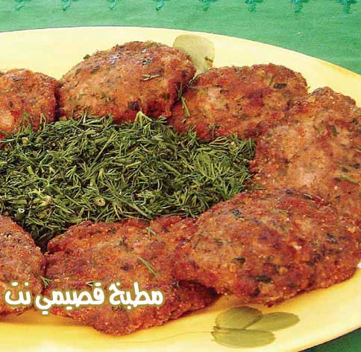

كفتة
المقادير:

ـــ كيلو ونصف لحمة مفرومة عجل
ـــ حزمة بقدونس
ـــ باقة شبت
ـــ 3 حبات بصل مبشور
ـــ 2 حبة ثوم مدقوق
ـــ نصف رغيف خبز عربي منقوع بالماء (يمكن استبدال الخبز بحبتي بطاطا مبشورة)
ـــ4 بيض
ـــ 2 كوب بقصمات
ـــ ربع ملعقة فلفل أسود وملعقة صغيرة بهار مشكل وملعقة صغيرة ملح

• ملاحظة: يدعك البصل بالتوابل

الطريقة:

نخلط البصل مع التوابل، نرفع الخبز من الماء ونصفيه ثم نخلطه مع البصل والبقدونس والشبت والثوم المدقوق واللحمة، ثم نضع البيض بدون خفق ونعجن الخليط ثم نقطع اللحمة على شكل أقراص مدورة ومبسطة ونضعها بصحن فيه بقصمات ونقليها.
عند القلي نرص حبات الكفتة في المقلاة والنار عالية،عندما ننتهي من الرص نخفف النار حتى تنضج الكفتة من الداخل، وعندما تنتهي نضعها على ورق كلينكس حتى تمتص الزيت الزائد.

